***AP07-AA8-EV04. Transversal - Cartilla: Técnicas de cultura física en el desempeño laboral***

**Cesar Augusto Fonseca Rodríguez**

**Septiembre 2022**

**Servicio Nacional de Aprendizaje SENA**

**Análisis y Desarrollo de Sistemas de Información**

**Ficha 2374488**

**Tabla de contenidos**

Introducción 3

Test físico 4

Test antropométrico 5

Plan de acondicionamiento físico 6

Implementación del plan de acondicionamiento físico 11

Pausas activas y sus beneficios 12

¿Por qué realizar pausas activas? 12

Ejercicios adecuados para tu rutina laboral enfocada a elevar tu calidad de vida: 13

Conclusión 15

# **Introducción**

Es realmente importante brindarle la atención pertinente a conocer nuestro cuerpo y tener presente cual es nuestra condición física actual todo con el enfoque de poder tener bajo control nuestra calidad física, poder encontrar falencias y a la vez poseer un plan para mejorar estas mismas además de tener presente las necesidades físicas de nuestro cuerpo.

# **Test físico**

|  |  |  |  |  |
| --- | --- | --- | --- | --- |
| **TEST FISICOS** | | | | |
| **DATOS PERSONALES** | | | | |
| **NOMBRE:** | | Cesar Augusto Fonseca Rodríguez | | |
| **FECHA DE NACIMIENTO:** | | 03 de noviembre del 2000 | | |
| **ESTATURA:** | | **PESO:** 73 kg | **EDAD:** 21 | |
|  | | **TIPO DE SANGRE:** O+ | **TEL:** 304 590 3443 | |
| **PRUEBAS A REALIZAR (Lo puedes realizar en dos intentos)** | | | | |
| **PRUEBA** | | **RESULTADO** | **RESULTADO** | |
| **FLEXIÓN DE BRAZOS 1M.** | | 17 | 19 | |
| **ABDOMINALES 1M** | | 70 | 67 | |
| **LUMBARES 1M** | | 50 | 54 | |
| **AGILIDAD** | | 14” | 15.2” | |
| **LANZ. BALÓN MEDICINAL** | | 8.7 m | 9.4 m | |
| **VELOCIDAD 50 METROS** | | 8” | 7.6” | |
| **TEST DEL ESCALÓN** | | 54 | 57 | |
| **TEST DE COOPER** | | 2710 m | 2840 m | |
|  |  | |  |

# **Test antropométrico**

|  |  |  |  |  |  |  |
| --- | --- | --- | --- | --- | --- | --- |
| **FICHA ANTROPOMÉTRICA** | | | | | | |
| **DATOS PERSONALES** | | | | | | |
| **NOMBRE** | Cesar Augusto Fonseca Rodríguez | | | | | |
| **FECHA DE NACIMIENTO** | 03 de noviembre del 2000 | | | | | |
| **ESTATURA:** | PESO: 73 kg | | EDAD: 21 | | | |
| **GRADO:** | TIPO DE SANGRE: O+ | | TEL: 304 590 3443 | | | |
| **PRINCIPALES MEDIDAS CORPORALES** | | | | | | |
| **PERÍMETRO DEL CRÁNEO** | 58 cm | |  | |  | |
| **PERÍMETRO TORÁXICO** | NORMAL | | 112 cm | |  | |
| INSPIRACIÓN | | 127 cm | |  | |
| **PERÍMETRO DE BÍCEPS** | DERECHO | NOR. CONT. | 38 cm | 44 cm |  |  |
| IZQUIERDO | NOR. CONT. | 36 cm | 43 cm |  |  |
| **DIÁMETRO BIACROMIAL** |  | | 52 cm | |  | |
| **PERÍMETRO DE CINTURA** |  | | 112 cm | |  | |
| **LOG. EXT. SUPERIORES** | DERECHA | | 72 cm | |  | |
| IZQUIERDA | | 72 cm | |  | |
| **PERÍMETRO DEL MUSLO** | DERECHO | | 62 | |  | |
| IZQUIERDO | | 62 | |  | |
| **PERÍMETRO PANTORRILLA** | DERECHA | | 43 cm | |  | |
| IZQUIERDA | | 43 cm | |  | |
| **LOG. EXT. INFERIORES** | DERECHA | | 112 cm | |  | |
| IZQUIERDA | | 112 cm | |  | |
| **ALTURA DEL PIE** | DERECHO | | 33 cm | |  | |
| IZQUIERDO | | 33 cm | |  | |

# **Plan de acondicionamiento físico**

El acondicionamiento Físico constituye una parte del entrenamiento deportivo, y consiste en un proceso que permite dotar al individuo de unas condiciones físicas, tales que le posibiliten para realizar prolongados esfuerzos al cabo de su práctica continua.

Este plan de acondicionamiento físico se plantea para prevenir las enfermedades cardiovasculares y por ende las tasas de mortalidad, así mismo disminuye las actividades sedentarias a las que comúnmente nos exponemos.

1. Alimentarse e hidratarse de manera adecuada 30 minutos antes de realizar una actividad física.



1. Hidratarse en medio del entrenamiento y después de terminada la actividad física esto con el fin de prevenir una deshidratación.

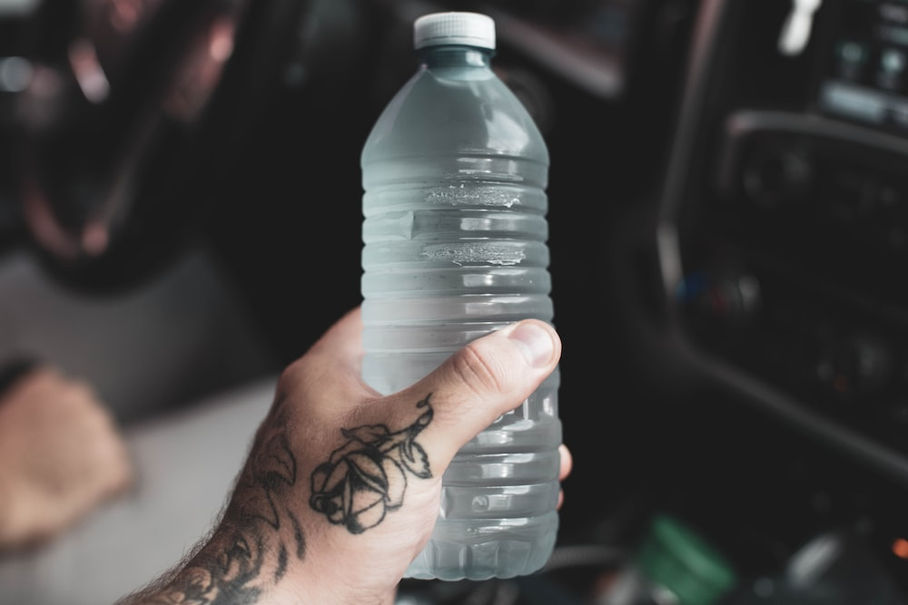

1. Aplicarse protección solar antes del ejercicio físico, siempre es importante protegerse contra los efectos adversos del sol.



1. Ducharse antes de la actividad física esto con el fin de activar el cuerpo y mejorar la oxigenación.

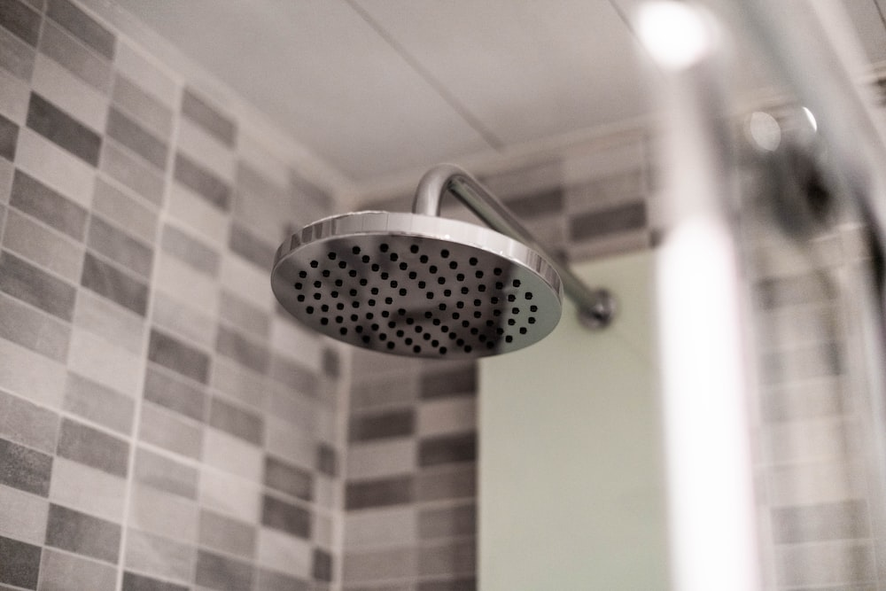

1. Tener una buena actitud, disponibilidad de tiempo y disposición, siempre teniendo presente que las actividades físicas a realizar son en pro de nosotros mismos.



1. Realizar calentamiento con el enfoque de prevenir daño muscular, alteraciones inesperadas en nuestras coyunturas o daño a ligamentos.

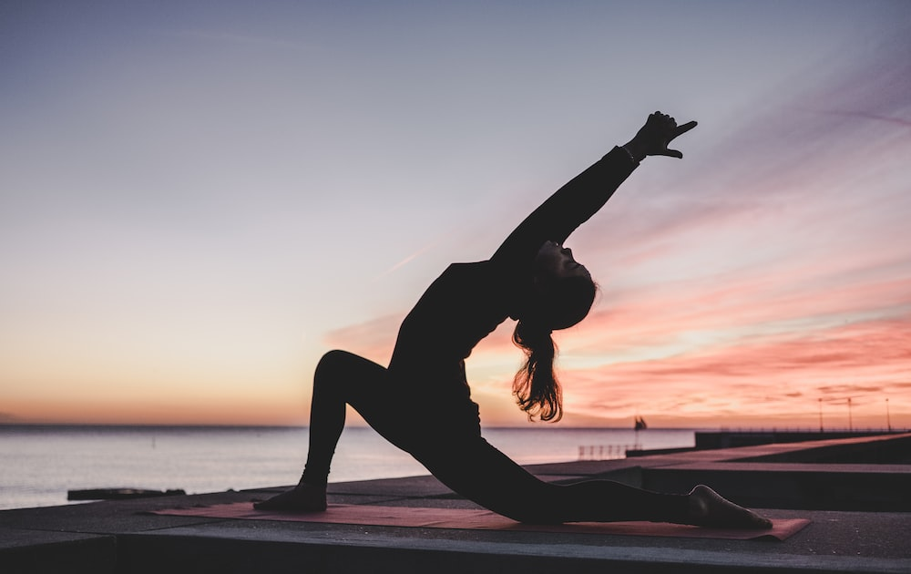

1. Siempre iniciar de manera escalada, tener presente el inicio debe ser leve y debe ir a aumentando el nivel de esfuerzo.

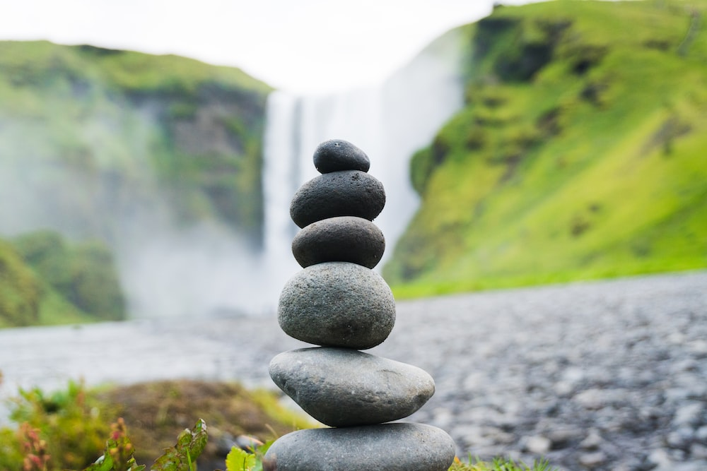

1. Nunca sobrepasarnos frente a tener una actividad física demasiado intensa que pueda resultar en lesiones o en atentar contra nuestra propia salud o integridad.

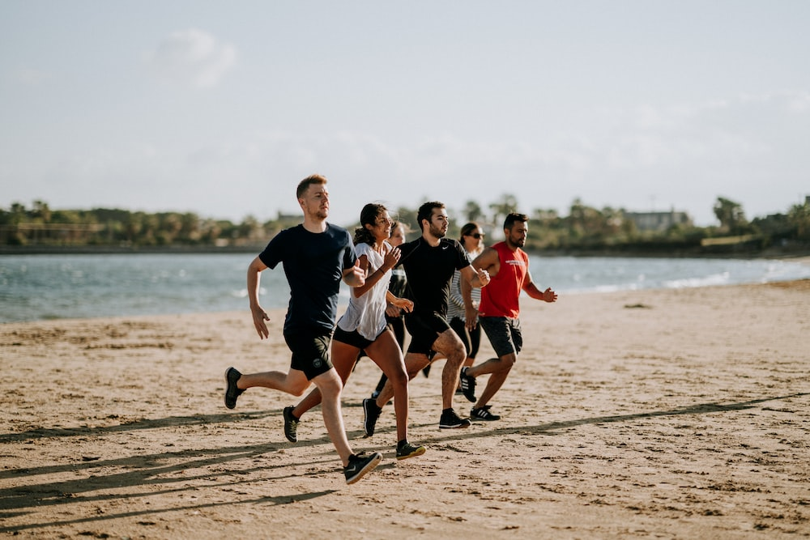

1. Poseer horarios, constancia, el orden es primordial.

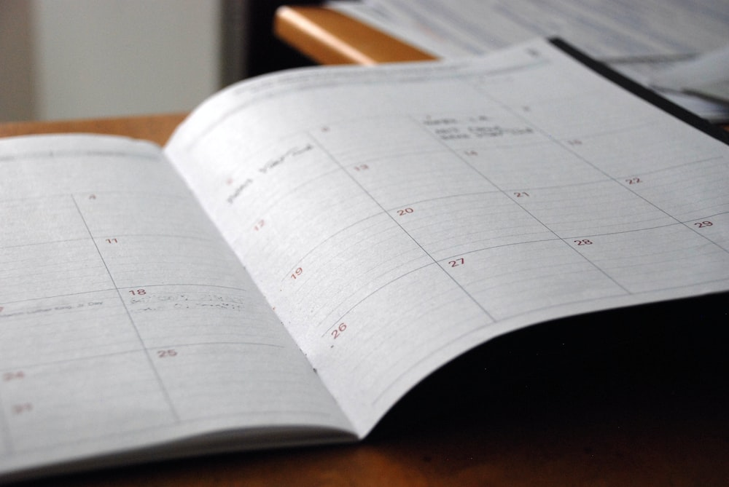

# **Implementación del plan de acondicionamiento físico**

1. Identificar las actividades físicas adecuadas para aumentar la resistencia además de plantear actividades que contribuyan al mejoramiento de la misma.
2. Implementar el plan de acondicionamiento físico que favorezca al nivel de resistencia física.
3. Desarrollar las actividades planteadas, en diferentes ambientes.
4. Analizar los resultados obtenidos y medirlos, con el fin de tener un registro valido sobre nuestro progreso y pasos a seguir.

# **Pausas activas y sus beneficios**

Son sesiones de actividad física desarrolladas en el entorno laboral, con una

duración continua mínima de 10 minutos que incluye adaptación física

cardiovascular, fortalecimiento muscular y mejoramiento de la flexibilidad

buscando reducir el riesgo cardiovascular y las lesiones musculares por sobreuso asociados al desempeño laboral.

Las Pausas Activas serán una forma de promover la actividad física, como habito

de vida saludable, por lo cual se deben desarrollar programas educativos sobre

la importancia y los beneficios de la actividad física regular.

## **¿Por qué realizar pausas activas?**

En el entorno laboral, la gran mayoría de trabajadores permanecen por lo menos

ocho horas del día, y dependiendo del trabajo, en muchas ocasiones están

sentados, con un nivel de actividad física mínimo.

Esto favorece que las personas se desacondicionen físicamente, lo cual

promueve una actitud sedentaria relacionada directamente con cambios

metabólicos y estructurales en el cuerpo humano.

El entorno laboral representa un escenario ideal para la promoción de la

actividad física y de los hábitos saludables.

El contenido de esas PA será encaminado a mejorar la condición física de los

trabajadores y por lo tanto se deben trabajar las capacidades físicas que

constituyen la condición física.

Al mejorar la condición física de los trabajadores, se tenderá a disminuir el

sedentarismo como base fundamental de numerosas ENT y también se podrá

disminuir el riesgo de aparición de patologías relacionadas con el sobreuso en

el sistema osteo músculo articular.

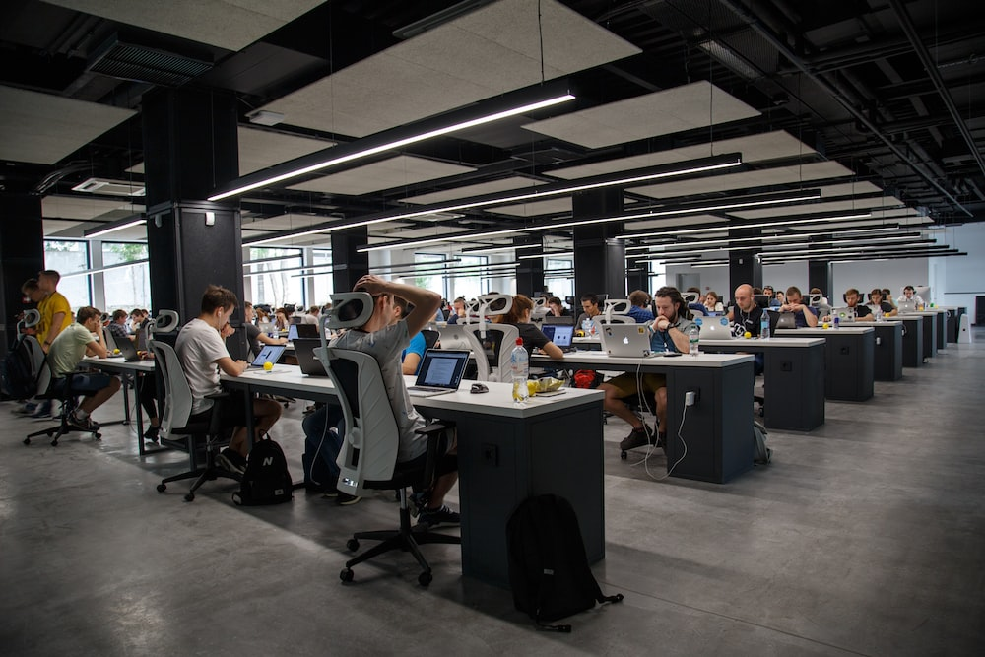

## **Ejercicios adecuados para tu rutina laboral enfocada a elevar tu calidad de vida:**

* Mira hacia el techo durante 6 segundos, devuelve la mirada al centro y haz lo mismo mirando al piso.
* Flexiona tu cabeza como si intentaras que tu mentón alcanzara tu pecho. Permanece así por 10 segundos y luego gira tu cabeza hacia ambos lados suavemente.
* Coloca tus manos sobre los hombros y haz movimientos como dibujando círculos grandes de forma lenta hacia adelanta y atrás.
* Relaja tus brazos a ambos costados de tu cuerpo y eleva tus hombros pretendiendo tocar tus orejas por 5 segundos. Descansa y repite el movimiento.
* Flexiona tus codos y empuña tus manos para realizar círculos con tus muñecas pausadamente hacia afuera y hacia adentro.
* Ahora de pie y con tu espalda recta, lleva tu rodilla derecha hacia el pecho abrazándola con los dos brazos. Quédate en esta posición 10 segundos y repite con la izquierda.
* Coloca tus manos entrelazadas detrás de tu cabeza estirando los codos hacia atrás y sostén por 10 segundos.
* Realiza movimientos circulares con tus tobillos y hacia ambos lados del pie.
* Colócate de pie y dobla hacia atrás tu pierna izquierda tomando la punta del pie con tu mano izquierda en esa posición semiflexionada. Sostén y repite con tu otra pierna.
* Por último, en una posición erguida y con tus rodillas semiflexionadas, lleva tus manos a la cintura y empuja tu cadera hacia adelante. Luego de 5 segundos, vuelve al centro y haz lo mismo hacia atrás.

# **Conclusión**

Podemos concluir diciendo que este test llega en forma de autoevaluación para brindarnos resultados de la condición física, se recomienda llevar un control detallado de este mismo test cada mes, es sorprende que una medida como esta pueda llegar a mejorar tanto la disposición a realizar las actividades físicas planteadas como a mejorar la capacidad física de la persona en cuestión, realmente el poseer un sentido de cuidado por nuestro propio cuerpo se ve completamente vinculado a seguir procesos de este índole, por estos motivos se hace evidente el que nunca se pierdan de las vista de personas que quieran tener una mejora en su calidad de vida.